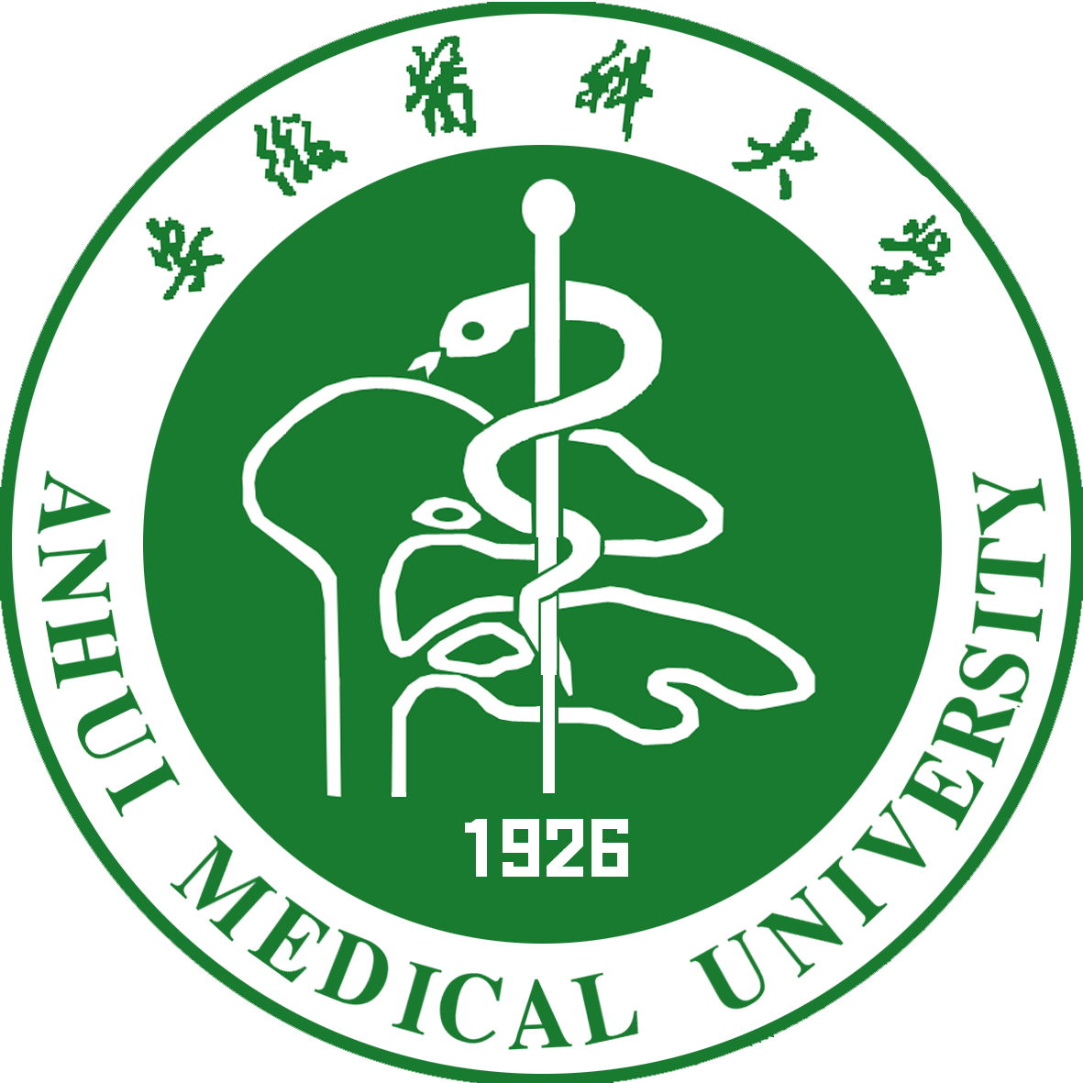 安徽医科大学标准化病人申请表

◆姓名: 性别: □ 男 □女 年龄：
◆省份: 城市:
◆住址:
◆邮编： 手机：
◆工作电话： 住宅电话：
◆电子邮箱：
◆当前或既往的职业：
◆文化程度：□小学 □初中 □高中 □大学 □研究生及以上
◆您是否是中华人民共和国公民? □是 □否
◆出生日期: 民族：
◆身高 (大约) ： 体重 (大约) ：
◆您是否抽烟? □是 □否 □曾经
◆您是否饮酒? □是 □否
如果是，饮酒量： □偶尔 □少量 □一般 □酗酒
◆您是否听说过标准化病人？ □是 □否
如果是，通过何种途径了解：
◆您以前是否当过标准化病人? □是 □否
如果是，在哪里从事过标准化病人?
◆您为什么对标准化病人项目感兴趣?

◆您目前是否因健康问题或疾病而正在接受治疗? 请具体列举:

◆您是否有任何创伤、不规律或者特殊的医疗情况，能够增强或妨碍你表演特定病人角色的能力，请具体说明：

◆您是否有纹身或者穿环?

◆您过去到医院就诊经历包括：□ 门诊 □ 住院 □手术
◆就诊的医院包括哪些：
□ 社区（县级）卫生服务中心 □ 区级医院 □ 省市级医院

◆您是否允许受训者对您进行无创伤的体格检查？ □是 □否
◆您哪些时间段可用于接受训练或测试?

◆本校学生里是否有您的亲属?
或 本校学生里是否有您的密友?

我申明在本招聘申请表上填写的所有信息都是真实的，并且是按我的知识所能够填写最完整的。我理解校方会核查我所填写的信息。

签名

日期

请将本表格发送到以下地址e-mail：ahmusp@ahmu.edu.cn,并注明“应聘标准化病人”，并扫描以下二维码加入微信报名群，后期相关事宜将在群内通知。

